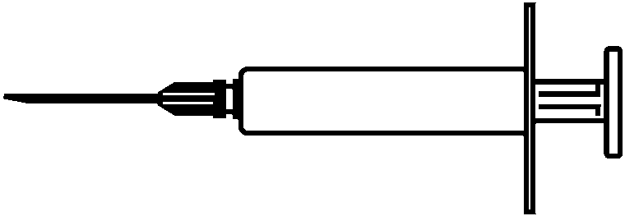برنامج "أكول" التطوعي للتطعيم ضد الانفلونزا

مما لا شك به انك تدرك أن الأنفلونزا يمكن أن تصيب بسرعة وبصورة شاملة خلال فصل الشتاء. وبإمكانها أن تترك ضحاياها مرضى لمدة أسابيع.

إن أفضل طريقة لمحاربة الفيروس هو أن يكون لديك جسم معافى ولائق. إن التمرين اليومي والتغذية التي تحتوي على الكثير من الفواكه والخضروات هي أمور يوصى بها بشدة لتساعد جهاز المناعة في مقاومة هذا الفيروس المقتحم.

أكول قررت أن تقدم للطاقم الفرصة للتطعيم ضد الأنفلونزا كطريقة إضافية لمنع هذا الفيروس من الانتشار بيننا.وقد رتبت أكول أن تقوم ممرضة بتوزيع التطعيم في مقر أكول بجلسة تمتد نصف نهار في خلال ساعات العمل في السابع عشر من أيار ( مايو ) . هذا البرنامج مجاني ومتوفر لكل أعضاء الطاقم.

الاشتراك هو تطوعي. سوف يُطلب من الطاقم الذي سيأخذ التطعيم التوقيع على استمارة موافقة تشير انه ليس لديهم أي حساسية، وأنهم يفهمون أنهم قد يتعرضون لأثار جانبية بسيطة.

النصيحة الطبية تشير أن التطعيم لا يسبب أنفلونزا. ولكن قد يسبب بعض الآثار الجانبية مثل التعب, حرارة خفيفة, وارتخاء الذراع.



من يجب أن يأخذ التطعيم؟

كل شخص مهتم بالتحصن ضد الفيروس.

هذا التطعيم موصى به خاصة للأشخاص فوق سن 65 ولكن بغض النظر عن العمر، فهو موصى به **لكل** **شخص** يعاني من مرض مضُعف مزمن لا سيما الحالات المتعلقة بالقلب، ومرض السكر، والقصبة الهوائية والحالات الرئوية.

في جو المكاتب فان **الجميع** في خطر الإصابة بالأنفلونزا.

من يجب أن لا يأخذ التطعيم؟

الأشخاص الذين يعانون من حساسية زائدة للبيض والذين يعانون من أمراض حمى شديدة وكذلك النساء الحوامل.

إذا كنت تأخذ أي دواء أو كان لديك حساسية سابقة لحقنة الأنفلونزا افحص الأمر مع طبيبك.



إذا كنت ترغب الحصول على التطعيم في أسبوع الـ 17 من أيار ( مايو ) من فضلك استشر المسؤولة عن طاقم الموظفين فيونا ماك سويني حتى يوم الجمعة 7 أيار ( مايو ). الزمان والمكان سوف يحددان حسب تفرغ الممرضة، عدد المشتركين والوقت الملائم لغالبية الطاقم. إذا كنت ترغب التطعيم لهذا الشتاء ولكنك لا تستطيع الحضور في الوقت المرتب لك من فضلك اعلم فيونا . قد تعقد جلسة بديلة إذا كان هنالك أعداد كافية.

لمعلومات إضافية من فضلك اتصل بـ فيونا على رقم 5577.

فيونا ماك سويني وهي الموظفة المسؤولة عن طاقم الموظفين في شركة – تدعى أكول، قد جهزت ورقة المعلومات على الصفحتين السابقتين لطاقم الموظفين. ارجع إلى ورقة المعلومات للإجابة على الأسئلة التالية.

سؤال 1: الأنفلونزا R077Q02

أي واحدة من الجمل التالية تصف ميزة من ميزات برنامج التطعيم ضد الأنفلونزا "أكول"؟

أ( تمارين رياضية يومية سوف تدار خلال الشتاء.

ب) التطعيمات سوف تعطى خلال ساعات العمل.

ج) سوف تعطى علاوة صغيرة للمشاركين

د) سوف يعطي الحقنة طبيب.

سؤال 2: الأنفلونزا R077Q03- 0129

يمكننا التحدث عن **مضمون** قطعة ما (ماذا تقول).

يمكننا التحدث عن **أسلوبها** (طريقة تقديمها).

لقد أرادت فيونا أن يكون **أسلوب** ورقة المعلومات هذه ودياً ومشجعاً.

هل تعتقد أنها نجحت في ذلك؟

اشرح إجابتك بالإشارة بالتفصيل إلى التصميم، أسلوب الكتابة، الصور أو أي رسومات بيانية أخرى.

سؤال 3: الأنفلونزا R077Q04

تقترح ورقة المعلومات هذه انه إذا أردت أن تحمي نفسك ضد فيروس الأنفلونزا، فان حقنة الأنفلونزا هي

أ) أكثر فعالية من التمارين والتغذية الصحية، لكنها أكثر مخاطرة .

ب) فكرة جيدة، ولكنها ليست بديلا عن التمارين والتغذية الصحية .

ج) فعالة تماماً مثل التمارين والتغذية الصحية واقل إزعاجا.

د) لا تستحق الاعتبار إذا كنت تمارس التمارين وتغذيتك صحية.

سؤال 4: الأنفلونزا R077Q05- 0 1 2 9

جزء من ورقة المعلومات يقول:

|  |
| --- |
| من يجب أن يأخذ التطعيم؟ |
| كل شخص مهتم بالتحصن ضد الفيروس. |

بعد أن وزعت فيونا ورقة المعلومات، اخبرها زميل لها أنها كانت يجب أن تحذف الكلمات "كل شخص مهتم بالتحصن ضد الفيروس" لان هذه الكلمات مضللة.

هل توافق أن هذه الكلمات مضللة وكان يجب أن تحذف؟

اشرح إجابتك.

سؤال 5: الأنفلونزا R077Q06

حسب ورقة المعلومات، أي واحد من أعضاء الطاقم أدناه يجب أن يتصل بفيونا؟

أ) ستيف من المخزن والذي لا يريد اخذ التطعيم لأنه يفضل الاعتماد على مناعته الطبيعية.

ب) جولي من المبيعات والتي تريد أن تعرف إذا كان برنامج التطعيم إلزامي.

ج) أليس من غرفة – المدير والتي ترغب بأخذ التطعيم هذا الشتاء. ولكنها ستلد طفلاً بعد شهرين.

د) مايكل من الحسابات والذي يرغب بأخذ التطعيم ولكنه سيكون في إجازة في أسبوع الـ 17 من أيار.

يظهر الرسم البياني أمامك تركيب القوة العاملة في دولة ما أو "السكان في عمر العمل". العدد الكلي للسكان سنة 1995 كان حوالي 3،4 مليون.

تركيب القوة العاملة للسنة المنتهية في 31 آذار 1995 (بالآلاف)1

السكان في عمر العمل2

2656.5

ليسوا في القوة العاملة3

949.9 35.8%

في القوة العاملة

1706.5 64.2%

وظيفة كاملة

1237.1 78.4%

يعملون

1578.4 92.5%

عاطلين عن العمل

128.1 7.5%

وظيفة جزئية

341.3 21.6%

يبحثون عن

وظيفة كاملة

101.6 79.3%

يبحثون عن

وظيفة جزئية

26.5 20.7%

يبحثون عن عمل بوظيفة كاملة

23.2 6.8%

لا يبحثون عن

وظيفة كاملة

318.1 93.2%

ملاحظات:

1. أعداد الناس معطى بالآلاف

2. تعريف السكان في عمر العمل هم الناس بين عمر 15-65.

3. الناس الذين "ليسوا في القوة العاملة" هم هؤلاء الذين لا يبحثون عن عمل بنشاط و/ أو ليسوا متفرغين للعمل.

استعمل المعلومات عن القوة العاملة في إحدى الدول من على الصفحة المقابلة للإجابة على الأسئلة أدناه

سؤال 1: العمل R088Q01

ما هما المجموعتان الرئيسيتان اللتان يقسًّم إليهما السكان في عمر العمل؟

أ) عاملون وعاطلون عن العمل.

ب) في عمر العمل أو ليسوا في عمر العمل.

ج) عاملون بوظيفة كاملة وعاملون بوظيفة جزئية.

د) في القوة العاملة أو ليسوا في القوة العاملة.

سؤال 2: العمل R088Q03- 0129

كم شخصا في عمر العمل لم يكونوا في القوة العاملة ؟ (اكتب **عــدد** الأشخاص وليس النسبة المئوية).

سؤال 3: العمل R088Q04

في أي جزء من الرسم البياني إذا وجد يمكن تسجيل الأشخاص المذكورين في اللائحة أدناه.

اظهر إجابتك بوضع × في المربع الصحيح.

الأولى حلت لك.

|  |  |  |  |  |
| --- | --- | --- | --- | --- |
| ليس ضمن أي فئة | ليس ضمن القوة العاملة | ضمن القوة العاملة ولكن لا يعمل | يعمل في القوة العاملة |  |
|  |  |  |  | نادل بوظيفة جزئية، عمره 35 |
|  |  |  |  | سيدة أعمال، عمرها 43، تعمل ستين ساعة أسبوعيا |
|  |  |  |  | طالب يتعلم كل الوقت، عمره 21 |
|  |  |  |  | رجل عمره 28 سنة، باع دكانه ويبحث عن عمل. |
|  |  |  |  | امرأة عمرها 55، لم تعمل من قبل أو أرادت العمل خارج البيت |
|  |  |  |  | جدة عمرها 80 سنة ما زالت تعمل ساعات قليلة في اليوم في كشك البضاعة الخاص بالعائلة. |

على الصفحتين التاليتين يوجد نصان. نص 1 مأخوذ من مسرحية ليوكاديا تأليف جين نويل ونص 2 يعطي تعريفات لمهن مسرحية. ارجع إليهم للإجابة على الأسئلة التي تلي.

نص 1

اماندا والدوقة

تلخيص: **منذ موت ليوكاديا، والأمير الذي كان يحبها حباً شديداً حزيناً لا يجد العزاء.** وفي حانوت يدعى *أخوات يزندة،* التقت الدوقة، عمة الأمير، ببائعة والتي هي شابة اسمها أماندا التي كانت تشبه ليوكاديا بصورة مدهشة.وقد أرادت   
 الدوقة من اماندا أن تساعدها في تخليص الأمير من الذكريات التي كانت تلاحقه*.*

*المساء بدأ يحل... في تقاطع طرق بالقلعة هنالك مقعد دائري حول عامود....*

أماندا

ما زلت لا افهم يا سيدتي، ماذا يمكنني أن افعل له؟ أنا لا اصدق لماذا اخترتني أنا بالذات؟ لست جميلة بشكل خاص. وحتى لو كنت جميلة- من يمكن أن يقف بينه وبين ذكرياته؟

الدوقة

لا احد سواك

اماندا*، "متفاجئة جدا ً"*

*أنا؟*

الدوقة

إن العالم مجنون يا طفلتي، انه يرى فقط الاستعراضات العسكرية، الإشارات، والأمور الرسمية فقط... لهذا لا احد أخبرك بذلك من قبل. ولكن قلبي لم يخدعني – لقد كدت اصرخ عندما رايتك في الحانوت للمرة الأولى. فمن حيث التشابه أنت النسخة الحية عنها.

*يسود الصمت. وقد حلت طيور المساء مكان طيور بعد الظهر. امتلأ الفضاء بالخيالات والزقزقات.*

اماندا*، بلطف*

أنا لا اعتقد أنني أستطيع ذلك يا سيدتي. ليس لدي شيء وأنا لا شيء وهؤلاء العشاق... هذا خيالي إلا ترين ذلك؟

*نهضت وكأنها على وشك المغادرة، والتقطت حقيبتها الصغيرة*

*الدوقة، بلطف وتعب طبعا يا عزيزتي أنا اعتذر.*

*وهي بدورها تنهض بصعوبة وكأنها امرأة مسنة. يسمع صوت جرس دراجة في هواء المساء فتبدأ:*

أصغى... انه هو اظهري نفسك له، واتكئي على العمود حيث التقاها للمرة الأولى. دعيه يراك، حتى ولو لهذه المرة الواحدة فقط. دعيه يتفاجأ واستغلي هذا التشابه. سوف اعترف له بهذه الخدعة غداً وسوف يكرهني لذلك – هذه الفتاة *الميتة ستأخذه قي يوم من الأيام أنا متأكدة من ذلك* ( أمسكتها من ذراعها) سوف تفعلين ذلك من اجلي أليس كذلك؟ أتوسل إليك وأتذلل (*تنظر إليها بتوسل ثم تضيف*): عندها وبهذه الطريقة يمكنك أن ترينه أيضا... اشعر أنني احمَرُّ خجلا مرة ثانية من قول هذا لك – الحياة مجنونة! هذه المرة الثالثة التي احمر فيها خلال ستين سنة وثاني مرة خلال عشر دقائق - سوف ترينه ( لماذا لا، هو وسيم وساحر وهو لن يكون الأول؟) لو لديه حظ، لنفسه، ولي أن يتخيلك للحظة.. *الجرس يُسمع مرة ثانية ولكن اقرب الآن.*

اماندا ،*في همس*:

ماذا يجب أن أقول له؟

الدوقة، تمسك بذراعها:

ببساطة قولي: "عفواً يا سيدي، هل يمكن أن تدلني على الطريق إلى البحر"؟

*لقد أسرعت واختبأت داخل خيال الأشجار، تماما في الوقت المناسب. هنالك صورة غير واضحة تقترب. انه الأمير على دراجته. هو يمر بجانب صورة امندا الغير واضحة. عندها تتمتم:*

اماندا

عفوا يا سيدي...

*يتوقف وينزل عن دراجته ويخلع قبعته ثم ينظر إليها*

*الأمير:*

*نعم؟*

اماندا:

هل يمكن أن تدلني على الطريق إلى البحر؟

الأمير:

"في الانعطاف الثاني اذهبي إلى اليسار"

*ينحني بحزن وأدب ثم يعود إلى الدراجة ويركبها ويبتعد، ثم يسمع الجرس يبتعد.الدوقة تظهر من الظلال، امرأة مسنة.*

اماندا، بلطف بعد برهة:

لم يتعرف علي....

الدوقة:

"الدنيا ظلام" ثم من يعرف كيف يتخيلها الآن في أحلامه؟" *تسأل بخجل* "أيتها الشابة. على أي حال لقد ذهب آخر قطار. إلا ترغبين البقاء في القلعة هذه الليلة"؟

اماندا، *في صوت غريب*:

"بلى يا سيدتي".

*لقد حل الظلام الدامس، لم يعد بالإمكان رؤية كلتيهما في الظلال. يمكن فقط سماع صوت الريح تضرب بالأشجار.*

يسدل الستار

## نص 2

تعريفات لبعض المهن المسرحية

**مـمـثـل**: يلعب دور شخصية على خشبة المسرح.

**مـخـرج**: يراقب ويسيطر على كل جوانب المسرحية. هو يضع الممثلين في أماكنهم على خشبة المسرح ينظم دخولهم وخروجهم ويوجه تمثيلهم وكذلك يقترح كيفية تفسير النص.

**طـاقـم الديكور والـملابس المسرحية**: ينتج الملابس من التصاميم.

**المصمم**: يصمم نماذج مصغرة للأزياء والطواقم ثم تحول هذه النماذج إلى الأحجام الاعتيادية في الورشة.

**مدير لوازم المسرح:** هو مسؤول عن إيجاد الدعامات والمقصود "بالدعامات" كل شيء يمكن تحريكه: كنبات، رسائل، مصابيح، باقات ورد، رسائل، الخ. أما الملابس والطواقم فلا تدخل ضمن نطاقه.

**فني الصوت**: مسؤول عن كل التأثيرات الصوتية المطلوبة للإنتاج. هو يعمل في مراكز السيطرة أثناء العرض.

**مساعد الإضاءة أو فني الإضاءة**: مسؤول عن الإضاءة. هو كذلك يكون في مراكز السيطرة أثناء العرض. إن الإضاءة من الأمور المعقدة لهذا فان المسرح المجهز جيداً بإمكانه توظيف عشرة أخصائيي إضاءة.

سؤال 1: اماندا والدوقة R216Q01

عما يدور هذا المشهد من المسرحية؟

الدوقة تفكر في حيلة

أ) لتجعل الأمير يأتي ليراها أكثر.

ب) لتجعل الأمير يقرر أخيرا الزواج

ج) تجعل اماندا تُنسي الأمير أحزانه

د) تجعل اماندا تأتي وتعيش في القلعة معها.

سؤال 2: اماندا والدوقة R216Q02- 0 1 9

في نص المسرحية، هنالك بالإضافة إلى الكلمات التي ينطقها الممثلون، تعليمات يجب على الممثلين والفنيين أتباعها.

كيف يمكن التعرف على هذه التعليمات في النص؟

سؤال 3: اماندا والدوقة R216Q03A- 019 R216Q03B- 019 R216Q03C- 019

أمامك في اللائحة ذكر للفنيين المشاركين في هذا المشهد من مسرحية ليوكاديا. أكمل اللائحة وذلك بالإشارة إلى الترتيب على خشبة المسرح الذي يقوم به كل من هؤلاء الفنيين (من نص 1)

الأولى حلت لك.

|  |  |
| --- | --- |
| **تعليمات المخرج على خشبة المسرح** | **فنيو مسرح** |
| مقعد مستدير حول عمود صغير | مصمم الديكور والملابس |
|  | مدير لوازم المسرح |
|  | فني الصوت |
|  | فني الإضاءة |

سؤال 4: اماندا والدوقة R216Q04- 019

المخرج يضع الممثلين في أماكنهم على خشبة المسرح. على هذا الرسم البياني يرمز المخرج إلى اماندا بالحرف أ والى الدوقة بالحرف د.

ضع أ، د. على الرسم التالي لتظهر أين كانت اماندا والدوقة موجودتين عندما وصل الأمير.

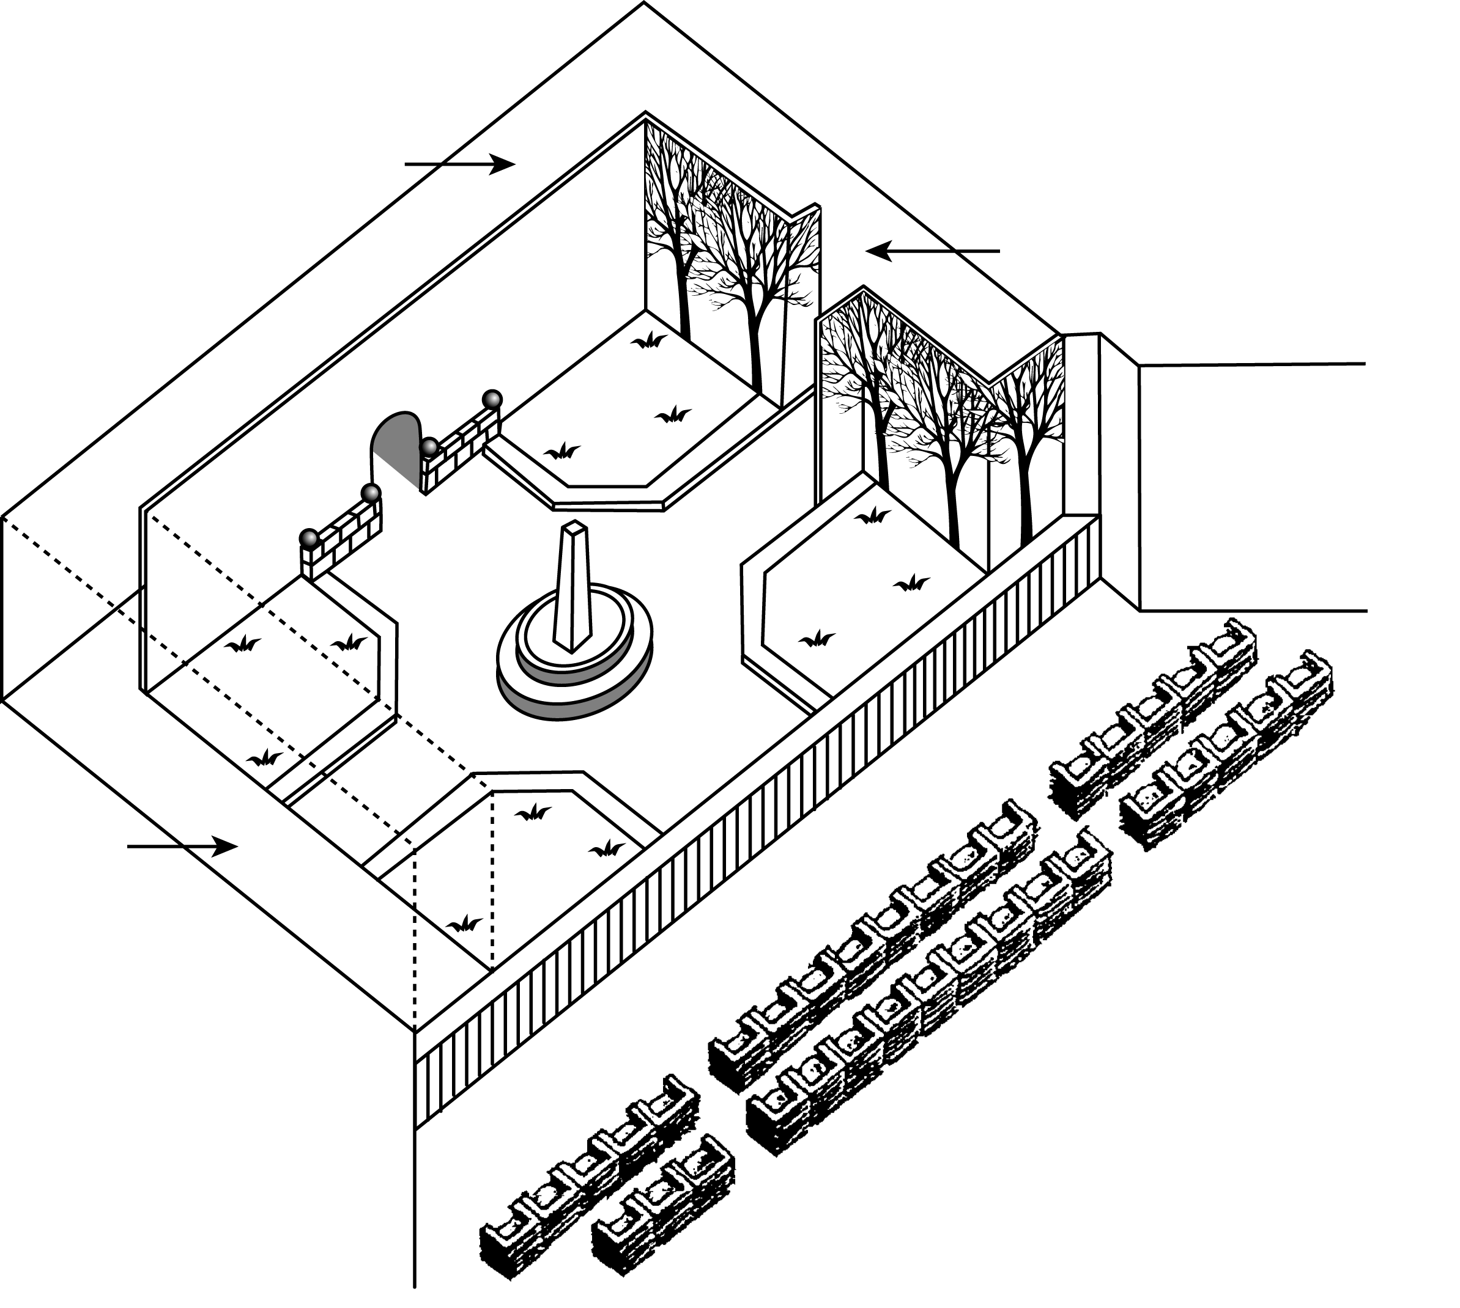

أجنحة

أجنحة

أجنحة

سؤال 5: اماندا والدوقة R216Q06

في نهاية المشهد تقول اماندا: "لم يتعرف علي...."

ماذا تقصد بذلك؟

أ) إن الأمير لم ينظر إلى اماندا.

ب) إن الأمير لم يدرك أن اماندا كانت بائعة حانوت.

ج) إن الأمير لم يدرك انه قد التقى باماندا من قبل.

د) إن الأمير لم يلاحظ أن اماندا تشبه ليوكاديا.

*مقال من جريدة*

**التكنولوجيا تخلق الحاجة**

**لقوانين جديدة**

ان للعلم اسلوبه في التقدم على القانون والاخلاق، لقد حدث هذا الامر بصورة محزنة سنة 1945 في الجانب المدمِّر من الحياة مع القنبلة الذرية، ويحدث الان في الجانب المبدع للحياة وذلك مع التقنيات والطرق الفنية للتغلب على العقم البشري.

معظمنا ابتهج مع عائلة براون في انجلترا عندما ولد لويس – اول طفل انابيب. كذلك فقد اعجبنا الاوائل الاخرون – واحدثهم ولادة اطفال اصحاء من اجنة مجمدة كانت بانتظار اللحظة الملائمة لتزرع في ام المستقبل.

انه حول جنينين مجمدين كهؤلاء حدثت عاصفة من الجدل القانوني والاخلاقي في استراليا. لقد كان من المقرر زرع الجنينين في رحم ليزا روس، زوجة ماريو روس. فقد تم زرع جنين بداخلها من قبل ولكن العملية لم تنجح ولهذا ارادت عائلة روس فرصة اخرى ليصبحوا والدين ولكن قبل ان يحصلوا على الفرصة الثانية قتل الزوج وزوجته في حادث تحطم طائرة.

ماذا كان على المستشفى الاسترالي ان يفعل بالاجنة المجمدة؟ هل يمكن زرعهم في شخص آخر؟ لقد كان هنالك العديد من المتبرعين. هل يجب ان تعتبر من ضمن املاك عائلة روس؟ ام يجب تدمير الاجنة؟ فان عائلة روس لم تضع شروطاً ما حول مستقبل الاجنة.

لقد كلف الاستراليون لجنة تحقيق لدراسة الموضوع وفي الاسبوع الماضي قدمت اللجنة توصيتها. فقد قررت اللجنة ان الاجنة يجب ان تدمر

لان التبرع بالاجنة لشخص آخر يتطلب موافقة "المنتجين" وموافقة كهذه لم تعطى. كذلك فقد قررت اللجنة ان الاجنة في وضعهم الحالي ليس لديهم حياة او حقوق لهذا يمكن تدميرهم.

لقد ادرك اعضاء اللجنة انهم يتطرقون الى موضوع اخلاقي وقانوني حساس وصعب لهذا منحوا الجمهور فرصة ثلاثة اشهر للرد على توصية اللجنة. وقرروا انه اذا كان هنالك اي احتجاج ساحق على تدمير الاجنة فان اللجنة سوف تعيد النظر بالموضوع.

والان فان الازواج الذين يتسجلون للاخصاب في مستشفى الملكة فيكتوريا في سيدني ملزمون بتحديد مصير الاجنة اذا حدث لهم شيء. وهذا الامر يضمن ان لا يتكرر الامر الذي حدث مع عائلة روس. ولكن ماذا مع المسائل المعقدة الاخرى؟ في فرنسا، اضطرت امرأة التوجه مؤخراً للمحكمة للسماح لها بأنجاب طفل من السائل المنوي المجمد لزوجها المرحوم. كيف يمكن معالجة طلب كهذا؟

كيف يجب التصرف اذا خالَفتْ امٌّ مكلفة بالحمل لامرأة اخرى العقد ورفضت تسليم الطفل الذي وعدت ان تحمله في احشائها لاعطائه لشخص آخر؟

لقد فشل مجتمعنا حتى الان بفرض قوانين تكبح الطاقة المدمرة للقنبلة الذرية. وها نحن نحصد الثمار المؤلمة والمخيفة لهذا الفشل. ان امكانيات اساءة استعمال قدرة العلماء على التقدم او التأخر متعدده.

نحن بحاجة لوضع حدود اخلاقية وقانونية قبل ان نضل الطريق.

استعمل مقال الجريدة "التكنولوجيا تخلق الحاجة لقوانين جديدة" من على الصفحة المقابلة للإجابة على الأسئلة أدناه.

سؤال 1: قوانين جديدة R236Q01-019

ضع خطاً تحت الجملة التي تشرح ماذا فعل الاستراليون للمساعدة في تقرير كيفية التعامل مع الأجنة المجمدة التي تخص الزوجين اللذين قتلا في حادث تحطم الطائرة.

سؤال 2: قوانين جديدة R236Q02-0129

اذكر مثلين من المقال يوضحان كيف أن التكنولوجيا الحديثة كتلك المستعملة لزرع أجنة مجمدة داخل الرحم، تخلق الحاجة لقوانين جديدة.